ДОГОВОР КУПЛИ-ПРОДАЖИ ОБЪЕКТОВ НЕДВИЖИМОСТИ И ДВИЖИМОГО ИМУЩЕСТВА №________________

г. Пермь | «___»___________________________г.

Акционерным обществом «СИБУР-Химпром» (АО «СИБУР-Химпром»), именуемое в дальнейшем «Продавец» или «Предприятие», в лице Генерального директора Рассказова Данила Владимировича, с одной стороны, и
______________________________________, именуемое в дальнейшем «Покупатель» или «Контрагент», в лице ________________________________, действующего на основании _________________________________________________, с другой стороны, при совместном упоминании именуемые «Стороны», заключили настоящий Договор купли-продажи объектов недвижимости и движимого имущества (далее - Договор) о нижеследующем:

- ПРЕДМЕТ ДОГОВОРА

  - Продавец обязуется продать, а Покупатель купить на условиях, определенных Договором и за определенную Договором цену следующие объекты недвижимости и движимого имущества (далее – Объекты):
    - Земельный участок с кадастровым номером 59:01:4716054:1065, площадь: 6734 кв.м., местоположение: Пермский край, г. Пермь, ул. Промышленная, категория земель: земли населенных пунктов, вид разрешенного использования: Под производственные объекты и сооружения (далее – Земельный участок №1).
Земельный участок №1 принадлежит Продавцу на праве собственности, о чем сделана запись в Едином государственном реестре недвижимости (далее – ЕГРН) от 18.10.2022г. №59:01:4716054:1065-59/296/2022-1.
Покупателю известна информация об установленных (существующих) ограничениях использования и недостатках Земельного участка №1:
- в границах Земельного участка №1 расположены сети инженерно-технического обеспечения в соответствии с Приложением №1 к Договору;
- Земельный участок №1 попадает в границы зон с особыми условиями использования территории: Санитарно-защитная зона для Филиала «ПМУ» АО «ОХК «УРАЛХИМ» в городе Перми (реестровый номер 59:00-6.1964); Единая санитарно-защитная зона промузла "Осенцы" (реестровый номер 59:00-6.30); Санитарно-защитная зона для ООО «ЛУКОЙЛ- Пермнефтеоргсинтез» с учетом строительства блока гликолевой осушки и строительства эстакады тактового налива светлых нефтепродуктов (реестровый номер 59:00-6.1604; Санитарно-защитная зона для АО "Сибур-Химпром" с учетом проектной документации объекта "Строительство нового производства диоктилтерефталата мощностью 100 тыс.тонн в год на площадке АО "Сибур-Химпром" (реестровый номер 59:00-6.1686); Охранная зона ВЛ 110 кВ Химкомплекс-Устиново (реестровый номер 59:01-6.3217).

    - Земельный участок с кадастровым номером 59:01:4716054:1064, площадь: 59:01:4716054:1064 кв.м., местоположение: Пермский край, г. Пермь, ул. Промышленная, категория земель: земли населенных пунктов, вид разрешенного использования: Под производственные объекты и сооружения (далее – Земельный участок №2).
Земельный участок №2 принадлежит Продавцу на праве собственности, о чем сделана запись в Едином государственном реестре недвижимости (далее – ЕГРН) от 18.10.2022г. №59:01:4716054:1064-59/296/2022-1.
Покупателю известна информация об установленных (существующих) ограничениях использования и недостатках Земельного участка №2:
- в границах Земельного участка №2 расположены сети инженерно-технического обеспечения в соответствии с Приложением №1 к Договору;
- Земельный участок №2 попадает в границы зон с особыми условиями использования территории: Санитарно-защитная зона для Филиала «ПМУ» АО «ОХК «УРАЛХИМ» в городе Перми (реестровый номер 59:00-6.1964); Единая санитарно-защитная зона промузла "Осенцы" (реестровый номер 59:00-6.30); Санитарно-защитная зона для ООО «ЛУКОЙЛ- Пермнефтеоргсинтез» с учетом строительства блока гликолевой осушки и строительства эстакады тактового налива светлых нефтепродуктов (реестровый номер 59:00-6.1604; Санитарно-защитная зона для АО "Сибур-Химпром" с учетом проектной документации объекта "Строительство нового производства диоктилтерефталата мощностью 100 тыс.тонн в год на площадке АО "Сибур-Химпром" (реестровый номер 59:00-6.1686).

1.1.3. Нежилое помещение, кадастровый номер: 59:01:4716054:786, общая площадь: 1957,5 кв.м., адрес (местоположение): Пермский край, г. Пермь, Индустриальный район, ул. Промышленная, д. 98 (далее – Нежилое помещение), расположенное в границах Земельного участка №2.
Нежилое помещение принадлежит Продавцу на праве собственности, о чем сделана запись в Едином государственном реестре недвижимости (далее – ЕГРН) от 23.09.2022г. № 59-1/01-34/2002-290.
Нежилое помещение имеет следующие характеристики:
Кадастровый номер | 59:01:4716054:786
Наименование | Нежилое помещение
Назначение | Нежилое
Адрес | Пермский край, г. Пермь, Индустриальный район, ул. Промышленная, д. 98
Местоположение | В границах Земельного участка №2
Площадь | 1957,5 кв. м
Этажность | 1-4
Состояние | Удовлетворительное
Действующие технологические присоединения инженерных сетей | - Теплоснабжение.  - Электроснабжение.  - Холодное питьевое водоснабжение.  - Водоотведение.
На момент заключения настоящего Договора Нежилое помещение осмотрено Покупателем, претензий по состоянию Нежилого помещения не имеет.
Стороны определили, что одновременно с переходом права собственности на Нежилое помещение к Покупателю переходит право собственности на элементы инженерной инфраструктуры, находящиеся в нём и необходимые для нормальной эксплуатации имущества, мебель и иное движимое имущество, расположенное в Нежилом помещении.
Покупателю известна информация о нахождении в подвале здания, в котором расположено Нежилое помещение, встроенного защитного сооружения №444, переданное Продавцу в безвозмездное пользование в соответствии с Договором о правах и обязанностях в отношении объектов и имущества гражданской обороны, а также на выполнение мероприятий гражданской обороны №109 от 10.10.2003г. (копия договора в Приложении №2 к Договору).

Покупатель обязуется в срок не позднее 10 рабочих дней с момента регистрации перехода права собственности на Объекты обратиться в Министерство по управлению имуществом и градостроительной деятельности Пермского края с письменным заявлением о замене стороны в Договоре о правах и обязанностях в отношении объектов и имущества гражданской обороны, а также на выполнение мероприятий гражданской обороны №109 от 10.10.2003г.
До момента перехода прав и обязанностей по Договору о правах и обязанностях в отношении объектов и имущества гражданской обороны, а также на выполнение мероприятий гражданской обороны №109 от 10.10.2003г. на Покупателя, Стороны договорились о беспрепятственном (без дополнительной оплаты) доступе Продавца и представителей органов государственной власти, надзорных органов к встроенному защитному сооружению №444 через первый этаж Нежилого помещения, в том числе с правом прохода по Земельным участкам №1 и №2.
Доступ предоставляется вышеуказанному имуществу в целях исполнения обязательств по Договору о правах и обязанностях в отношении объектов и имущества гражданской обороны, а также на выполнение мероприятий гражданской обороны №109 от 10.10.2003г., в том числе для проведения ремонтных работ. О начале выполнения ремонтных и эксплуатационных работ Продавец обязуется уведомить Покупателя в срок не позднее 30 (Тридцати) календарных дней. Аварийные работы проводятся Продавцом незамедлительно с уведомлением Покупателя. Покупатель не препятствует доступу к месту проведения аварийных работ для персонала и техники, в противном случае Продавец не несет ответственности за ущерб, нанесенный в результате аварии имуществу Покупателя и третьих лиц.

    - Движимое имущество (далее – Движимое имущество):
№ п/п | Наименование объекта | Инвентарный номер | Количество
1 | Автостоянка у з/управления с ж/б ограждением (далее -Объект 1) | 3-1361 | 1
2 | Охранная сигнализация к.116 (кабинет директора) | 13707 | 1
3 | Охранная сигнализация к.116 (кабинет начальника каз) | 13708 | 1
ИТОГО |  |  | 3

  - Нежилое помещение имеет технологическое присоединение к следующим энергоресурсам: теплоснабжение, электричество, холодное питьевое водоснабжение, водоотведение. Пользование ресурсами и подключение к существующим сетям Покупатель осуществляет самостоятельно после выполнения процедуры технологического присоединения в установленном законодательством порядке. Покупатель обязуется до даты начала потребления ресурсов, указанных в настоящем пункте договора и заключить с ресурсоснабжающими организациями прямые договоры энергоснабжения самостоятельно. Покупатель вправе начать потребление ресурсов при наличии законных оснований (заключенных договоров энергоснабжения).
Покупатель обязуется установить своими силами и за свой счет на все виды энергоресурсов приборы коммерческого учета в течение 3 (Трех) месяцев после подписания Акта приема-передачи Объектов согласно _____ настоящего Договора. Покупателю известно, что при неисполнении обязанности по установке приборов коммерческого учета, ресурсоснабжающая организация вправе применить расчётный способ для определения объема потребленного ресурса.
  - Объекты продаются в том техническом состоянии, в каком они находятся на момент продажи с учетом технического износа. Покупатели подтверждают, что они знают о техническом состоянии Объектов и о вероятности наличия в них недостатков. Покупатели не вправе отказаться от приемки Объектов и требовать возврата оплаты в связи с наличием в Объектах каких-либо недостатков.
  - Продавец гарантирует, что на момент передачи Объекты не являются предметом спора, не находятся в залоге, не стоят под запретом.

- ЦЕНА ДОГОВОРА И ПОРЯДОК ОПЛАТЫ

  - Цена Договора составляет сумма без НДС ____(_____) руб.___коп., сумма НДС (20%) ______(_____) руб.___ коп., итого с НДС (20%) ____(____) руб.___ коп. и состоит из:
    - __________ руб, НДС не облагается (пп.6 п.2 ст 146 Налогового кодекса РФ) за Земельный участок 1;
    - __________ руб, НДС не облагается (пп.6 п.2 ст 146 Налогового кодекса РФ), за Земельный участок 2;
    - __________ руб, сумма НДС (20%), итого с НДС (20%) за Нежилое помещение;
    - __________ руб, сумма НДС (20%), итого с НДС (20%) за Движимое имущество.
  - В случае законодательного изменения (уменьшения или увеличения) ставки НДС, цена Объектов изменяется (уменьшается или увеличивается) на соответствующую сумму изменения ставки НДС.
  - Задаток, уплаченный Покупателем организатору торгов АО «Российский аукционный дом» на основании Договора о задатке от __.__._____г. (п/п №______ от_____), в размере _______ (____________) ________, засчитывается в счет исполнения Покупателем обязанности по уплате по Договору.
  - Покупатель уплачивает Продавцу денежную сумму в размере 50 % (Пятидесяти процентов) от цены Договора, за вычетом ранее внесенной суммы задатка, что составляет______ (____) руб. ___ коп., в том числе НДС 20%, по истечении 5 (Пяти) календарных дней, исчисляемых начиная со дня, следующего за заключением настоящего Договора.
    - Покупатель уплачивает оставшуюся сумму в размере ______ (____) руб. ___ коп., в том числе НДС 20%, что составляет 50% (Пятьдесят процентов) от цены Объекта по истечении 5 (Пяти) календарных дней, исчисляемых начиная со дня, следующего после даты регистрации перехода права собственности Покупателя на Объекты.
  - Днем оплаты считается дата зачисления денежных средств на расчетный счет Продавца.
  - Стороны договорились, что расчеты на условиях предварительной оплаты, аванса, рассрочки или отсрочки оплаты в рамках настоящего Договора не являются коммерческим кредитом в смысле статьи 823 Гражданского кодекса РФ.

- ПОРЯДОК ПЕРЕДАЧИ ОБЪЕКТОВ

  - Продавец обязан передать, а Покупатель принять Объекты в течение 5 (Пяти) рабочих дней с момента заключения настоящего Договора. Передача Объектов и Имущества от Продавца Покупателю осуществляется по Акту приема-передачи, подписываемому обеими Сторонами. В акте приема-передачи в обязательном порядке указываются ИНН и КПП Сторон.
  - Покупатель обязан при приемке Объектов проверить их качество, комплектность, количество. Покупателю известно, что Объекты являются бывшими в употреблении. После подписания Акта приема-передачи Покупатель не вправе предъявлять претензии, связанные с Объектами. Гарантия качества на Объекты Покупателю не предоставляется. Покупатель подтверждает, что на дату подписания настоящего Договора Объекты им, его представителями осмотрены, о состоянии Объектов Покупатель надлежащим образом извещен.
  - Продавец вправе в одностороннем порядке отказаться от исполнения настоящего Договора (полностью или частично) путем уведомления об этом Покупателя за 10 (Десять) календарных дней. В этом случае Договор прекращается через 10 (Десять) календарных дней с даты направления Покупателю соответствующего уведомления.

- ПОРЯДОК ПЕРЕХОДА ПРАВ

  - Риск случайной гибели и случайного повреждения Объектов, а также бремя их содержания переходят к Покупателю с даты подписания Сторонами Акта приема-передачи.
  - Расходы по государственной регистрации перехода права собственности на Объекты к Покупателю несет Покупатель.
  - Стороны обязуются подготовить все необходимые от них документы и сдать их с настоящим Договором в орган, осуществляющий государственную регистрацию прав на недвижимое имущество и сделок с ним, в течение 10 (Десяти) рабочих дней с момента подписания последней из Сторон Акта приема-передачи.
  - Право собственности на Объекты возникает у Покупателя с момента государственной регистрации перехода права собственности на Объекты к Покупателю.
  - Стороны договорились, что согласно п. 5 ст. 488 Гражданского кодекса Российской Федерации, передаваемые в собственность Покупателя Объекты, определенные в п. 1.1. настоящего Договора, признаются находящимися в залоге у Продавца до полного исполнения Покупателем обязательства по оплате.

- ОТВЕТСТВЕННОСТЬ СТОРОН

  - За неисполнение или ненадлежащее исполнение настоящего Договора Стороны несут ответственность в соответствии с действующим законодательством.
  - В случае нарушения Покупателем сроков оплаты цены Договора, указанной в п. 2.1. Договора, Продавец вправе взыскать с Покупателя пени в размере 0,1% (Ноль целых одну десятую процента) от общей цены Договора за каждый день просрочки.
  - В случае заключения Покупателем сделок (сделки) об уступке третьим лицам прав и обязанностей по настоящему Договору (в том числе, сделок об уступке прав (требований), переводе долга, передаче в залог прав (требований) по Договору, сделок факторинга и (или) иных сделок, в результате которых возникает или может возникнуть обременения прав (требований) Продавца по Договору и (или) иные обременения, касающиеся предмета/части предмета Договора) без письменного согласия Продавца, Покупатель обязан по требованию Продавца выплатить штраф в размере 200 000 (Двухсот тысяч) рублей.
  - В случае привлечения Продавца или его должностных лиц к административной ответственности за нарушение действующего законодательства в связи с невыполнением и/или ненадлежащим выполнением Покупателем любого из своих обязательств по настоящему Договору, Покупатель обязуется оплатить сумму наложенного штрафа или возместить расходы Продавца по оплате штрафа в течение 10 (Десяти) календарных дней с момента получения от Продавца копии соответствующего документа (постановления, определения, предписания, протокола, акта и т.п.) уполномоченного органа и претензии (требования об оплате).
  - Оплата неустойки осуществляется нарушившей Стороной в течение 10 (Десяти) рабочих дней с даты получения от другой Стороны письменного требования о ее оплате путем перечисления денежных средств на расчетный счет, указанный в Договоре. Датой оплаты будет считаться дата поступления денежных средств на корреспондентский счет банка получателя платежа. Неустойка взимается сверх убытков за каждое нарушение в отдельности и начисляется за каждый день просрочки исполнения обязательства, начиная со следующего дня после истечения срока исполнения обязательства, по день фактического исполнения обязательства включительно. Возмещение убытков Продавцом ограничивается возмещением реального ущерба. Ответственность Продавца в любых случаях и по любым основаниям, предусмотренным настоящим Договором, не может превышать 10% от общей цены договора.

- РАЗРЕШЕНИЕ СПОРОВ

  - Все споры и разногласия по заключению, изменению, расторжению и исполнению настоящего Договора разрешаются Сторонами путем переговоров, а в случае недостижения согласия – в Арбитражном суде Пермского края.
  - Претензионный порядок урегулирования споров обязателен, срок ответа на претензию – 15 (пятнадцать) календарных дней с даты ее направления с приложением подтверждающих ее требование документов.
  - Стороны договорились, что претензии, отправленные Стороной, заявляющей претензию, посредством электронной почты с электронных адресов этой Стороны на адреса электронной почты другой Стороны, имеют полную юридическую силу и считаются доставленными адресату с момента получения отправителем автоматического ответа почтового сервера адресата о доставке электронного письма (или с момента отправки письма, если функция автоматического ответа на сервере получателя не настроена либо отключена). Надлежащим подтверждением отправки и получения претензий электронной почтой является печатная версия текста электронного письма с приложенным экземпляром претензии, заверенные подписью уполномоченного лица соответствующей Стороны.
  - Стороны договорились, что претензии направляются с электронных адресов с доменными именами @sibur.ru и @shp.sibur.ru на адреса электронной почты другой Стороны, указанные в разделе «Прочие условия» Договора.
  - Также претензия может быть направлена в соответствии с Порядком использования электронного документооборота по условиям настоящего Договора либо в общем порядке почтовым отправлением.

- СРОК ДЕЙСТВИЯ ДОГОВОРА

  - Настоящий Договор вступает в силу с даты его подписания обеими Сторонами и действует до ______, но в любом случае до полного исполнения Сторонами обязательств по Договору.
  - Окончание срока действия Договора не освобождает Стороны от ответственности за его нарушение и от исполнения принятых по Договору на себя в периоде его действия обязательств.

- ДОГОВОРНЫЕ УСЛОВИЯ В ЭЛЕКТРОННОМ ФОРМАТЕ

  - Контрагент подтверждает, что на момент заключения Договора он ознакомлен со всеми документами, доступ к которым предоставляется Предприятием посредством перехода по ссылкам, указанным в Договоре (далее – Договорные условия СИБУР). Договорные условия СИБУР являются неотъемлемой частью Договора.
  - Подписание Контрагентом Договора означает присоединение Контрагента к Договорным условиям СИБУР в порядке, предусмотренном ст.428 Гражданского кодекса РФ. В случае, если условия Договора расходятся с Договорными условиями СИБУР, Стороны руководствуются Договорными условиями СИБУР.
  - Несоблюдение Контрагентом и/или третьими лицами, привлекаемыми Контрагентом, Договорных условий СИБУР является существенным нарушением условий Договора.
  - Контрагент обеспечивает ознакомление своих работников и третьих лиц, привлеченных Контрагентом для исполнения Договора, (в том числе, физических лиц, привлеченных Контрагентом на основании гражданско-правовых договоров) с Договорными условиями СИБУР.
В случае изменения после заключения Договора Договорных условий СИБУР. Стороны руководствуются новой редакцией таких Договорных условий СИБУР с даты её размещения на веб-сайте СИБУР, если иная дата не указана в новой редакции Договорных условий СИБУР. Предприятие гарантирует постоянное размещение всех редакций Договорных условий СИБУР на веб-сайте СИБУР. Контрагент самостоятельно отслеживает изменение Договорных условий СИБУР на веб-сайте СИБУР и обеспечивает ознакомление своих работников и третьих лиц, привлеченных Контрагентом для исполнения Договора, с новыми редакциями Договорных условий СИБУР.
Таблица с веб-адресами:
Наименование | Ссылка
1. Общие условия о конфиденциальности группы компаний СИБУР | https://www.sibur.ru/about/SIBURs-contract-terms-and-conditions/general_terms_of_confidentiality/
2. Положение о персональных данных | https://www.sibur.ru/about/SIBURs-contract-terms-and-conditions/personal_data_policy/
3. Порядок использования электронного документооборота (ЭДО) | https://www.sibur.ru/about/SIBURs-contract-terms-and-conditions/eDM_system/
4. Заверения об обстоятельствах | https://www.sibur.ru/about/SIBURs-contract-terms-and-conditions/warranties_and_representations/
5. Форс-мажорные обстоятельства | https://www.sibur.ru/about/SIBURs-contract-terms-and-conditions/force_majeure/
6. Порядок возмещения имущественных потерь в связи с налогообложением | https://www.sibur.ru/about/SIBURs-contract-terms-and-conditions/indemnification-double-side/
8. Требования в области комплаенс | https://www.sibur.ru/compliance/
9. Требования в области охраны труда, промышленной безопасности и экологии | https://www.sibur.ru/sustainability/health/hserequirements/
10. Правила пропускного и внутриобъектового режимов | https://www.sibur.ru/about/SIBURs-contract-terms-and-conditions/site_access-and-security_rules/

- ПРОЧИЕ УСЛОВИЯ

  - Все дополнения, изменения, приложения к настоящему Договору должны быть совершены в письменной форме, подписаны полномочными представителями Сторон. Все надлежащим образом оформленные приложения к настоящему Договору являются его неотъемлемой частью.
  - Настоящий Договор составлен в трех экземплярах, имеющих одинаковую юридическую силу, по одному для каждой из Сторон и один - в орган, осуществляющий государственную регистрацию прав на недвижимость и сделок с ним.
  - Ни одна из Сторон не вправе передавать свои права по настоящему Договору третьей Стороне без письменного согласия другой Стороны.
  - Во всем остальном, что не предусмотрено настоящим Договором, Стороны руководствуются законодательством Российской Федерации.
  - В случае если в дополнительных соглашениях будут согласованы условия иные, чем в Договоре, то применяются условия, согласованные в дополнительных соглашениях. Эти условия применяются к отношениям Сторон только в рамках таких дополнительных соглашений, в которых согласованы условия иные, чем в Договоре, если иное не указано в дополнительных соглашениях.
  - С момента вступления в силу настоящего Договора все предшествующие его заключению переговоры, переписка, соглашения и заверения по вопросам, касающимся настоящего договора, его заключения, исполнения и прекращения утрачивают юридическую силу.
  - Сторонам хорошо известны условия Договора. Данные условия, а также формулировки Договора были определены Сторонами совместно и согласованы. При этом каждая из Сторон в равной степени имела возможность влиять на содержание Договора, исходя из собственных разумно понимаемых интересов.
  - Покупатель заверяет и гарантирует, что реорганизация Продавца никоим образом не нарушит прав Покупателя. Покупатель не вправе требовать досрочного исполнения обязательства или прекращения обязательства и возмещения убытков согласно п. 2 ст. 60 ГК РФ в случае реорганизации Продавца.
  - Стороны установили, что в процессе урегулирования разногласий по настоящему Договору (протокол разногласий, протокол согласования разногласий, деловая переписка, и т.п.) никакие действия Сторон по исполнению настоящего Договора не подтверждают их согласие на те условия, которые не согласованы на момент исполнения. Условия, по которым у Сторон имеются разногласия, становятся обязательными для Сторон только после полного урегулирования путем подписания двухстороннего документа. Прочие условия, не затронутые процессом урегулирования разногласий, вступают в силу соответственно настоящему Договору.
  - Стороны обязаны сообщать друг другу об изменении своих реквизитов, в том числе банковских, не позднее 15 (пятнадцати) календарных дней с даты их изменения путем направления уведомления об изменения реквизитов по форме, размещенной по адресу: https://www.sibur.ru/upload/details_change/ на электронную почту, указанную в контактной информации для электронной переписки в строке «Уведомления об изменении реквизитов, об одностороннем отказе от исполнения договора или иные уведомления, предусмотренные договором». Сторона, своевременно не уведомившая другую Сторону о таком изменении, несет риск последствий неисполнения данной обязанности.
  - Стороны определили следующую контактную информацию для электронной переписки:
Область взаимодействия/вид документа | Покупатель | Продавец
Вопросы и предложения, иные информационные сообщения | указывается e-mail | info@sibur.ru
Сообщения о фактах злоупотреблений и коррупции | указывается e-mail | For_info@sibur.ru
Уведомления об изменении реквизитов, об одностороннем отказе от исполнения договора или иные уведомления, предусмотренные договором | указывается e-mail | указывается e-mail ОЛД по Договору
Претензии и требования | указывается e-mail | ClaimCentre@sibur.ru
В случае изменения контактной информации Стороны обязуются уведомлять об этом друг друга в течение 3 (трех) рабочих дней с момента такого изменения.
  - Стороны договорились считать документы, переданные Сторонами по электронной почте, имеющими юридическую силу, равную силе оригинала документа, за исключением случаев, когда предоставление оригиналов документов прямо предусмотрено Договором.
  - Приложения:
Приложение №1 – Схема расположения сетей инженерно-технического обеспечения.
Приложение №2 – Копия договора о правах и обязанностях в отношении объектов и имущества гражданской обороны, а также на выполнение мероприятий гражданской обороны №109 от 10.10.2003г.
Приложение №3 – Форма АКТА ПРИЕМА-ПЕРЕДАЧИ к Договору купли-продажи объектов недвижимости и движимого имущества №____________ от «___»________202__г.

- АДРЕСА, БАНКОВСКИЕ РЕКВИЗИТЫ И ПОДПИСИ СТОРОН

ПРОДАВЕЦ  ____________(НаименованиеПродавца)  Местонахождение:  Почтовый адрес:  Тел. ________________  Факс __________________  Контактное лицо: ________  ИНН ________________  КПП __________________  Банковские реквизиты:  Наименование банка:_  р/счет ________________  БИК __________________  к/счет ________________  ОКПО ________________ | ПОКУПАТЕЛЬ  __________(наименование Покупателя)  Местонахождение:  Почтовый адрес:  Тел. ________________  Факс __________________  Контактное лицо: ________  ИНН ________________  КПП __________________  Банковские реквизиты:  Наименование банка:_  р/счет ________________  БИК __________________  к/счет ________________  ОКПО ________________
__________________ (ФИО подписанта)  на основании ___________________ | __________________ (ФИО подписанта)  на основании ___________________

Приложение № 1
к Договору купли-продажи объектов недвижимости
и движимого имущества №____________ от «___»________202__г.

Схема расположения сетей инженерно-технического обеспечения

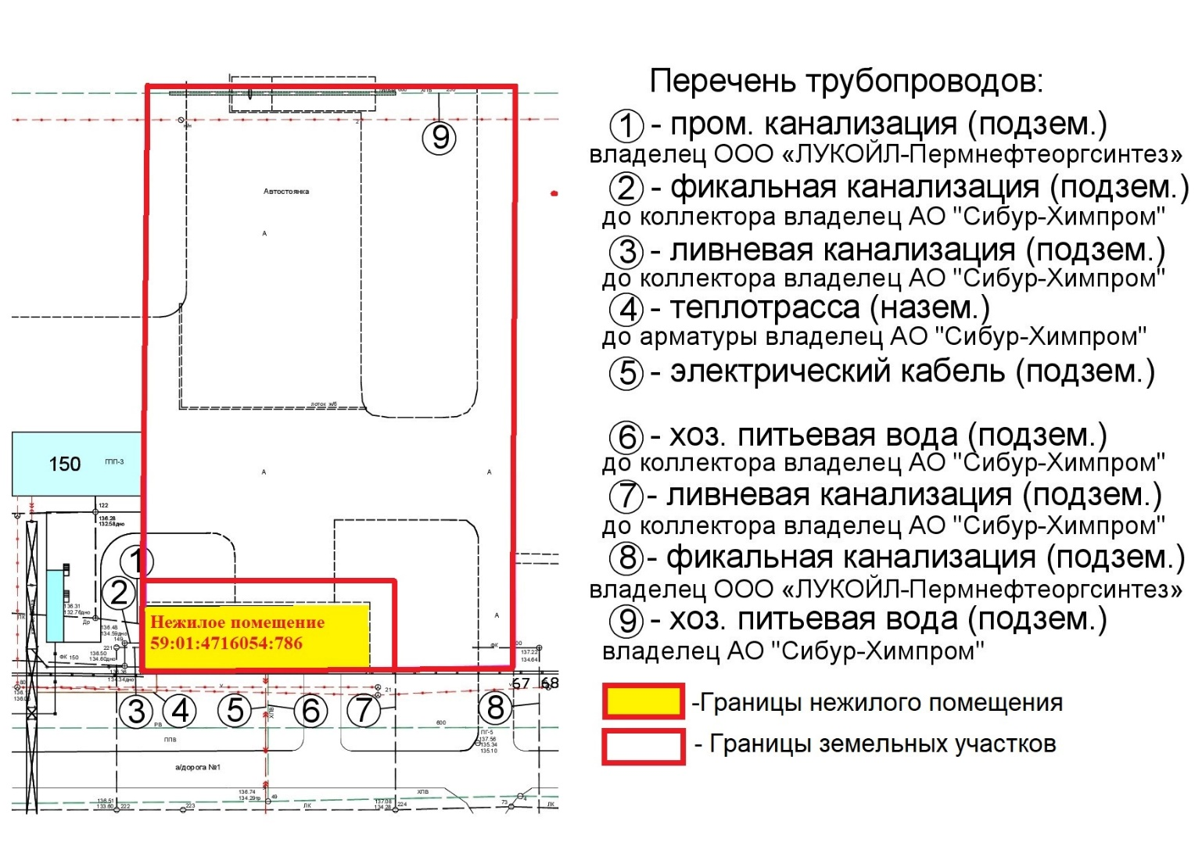

ПРОДАВЕЦ  ____________(Наименование Продавца) | ПОКУПАТЕЛЬ  __________(наименование Покупателя)
________________ (ФИО подписанта) | ________________ (ФИО подписанта)
Приложение № 2
к Договору купли-продажи объектов недвижимости
и движимого имущества №____________ от «___»________202__г.

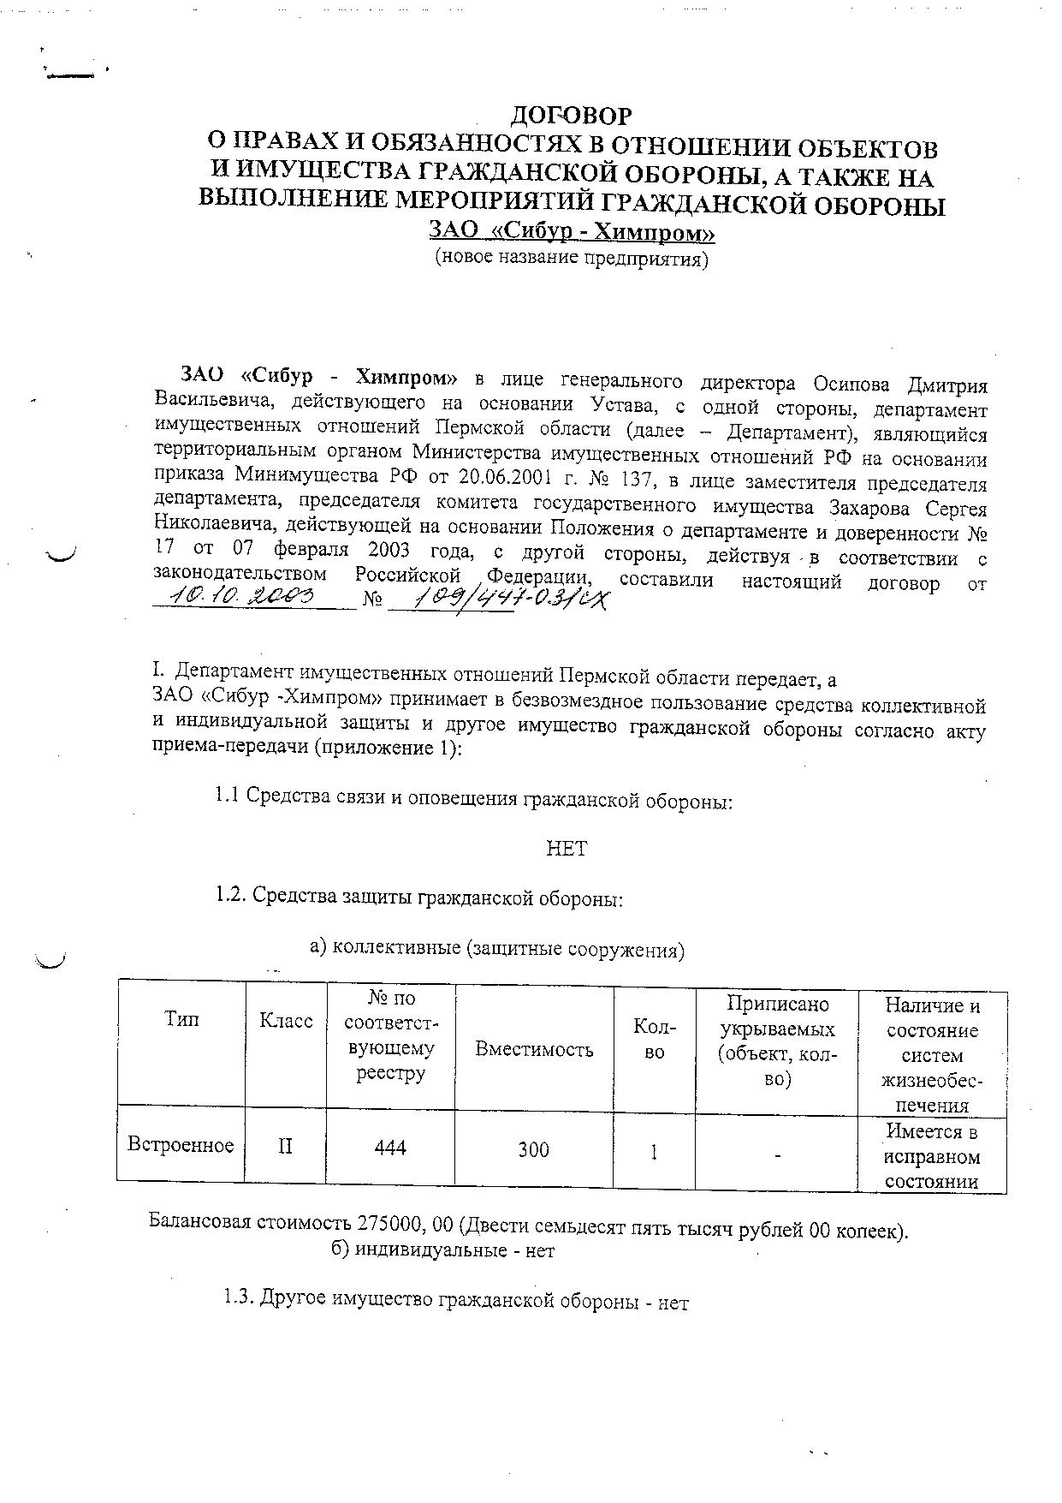

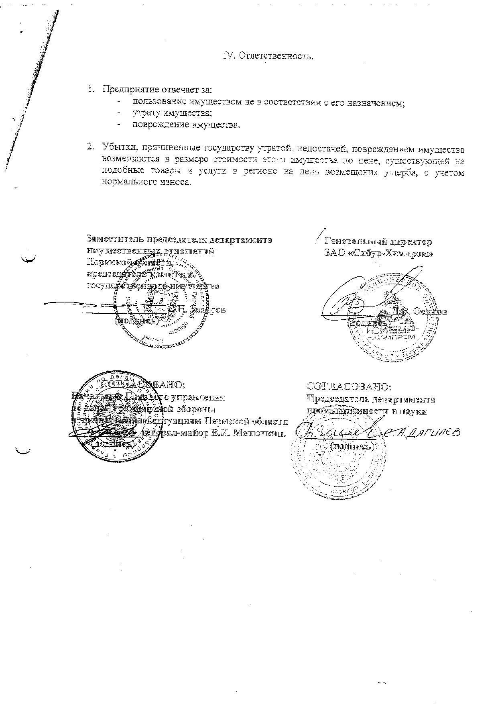

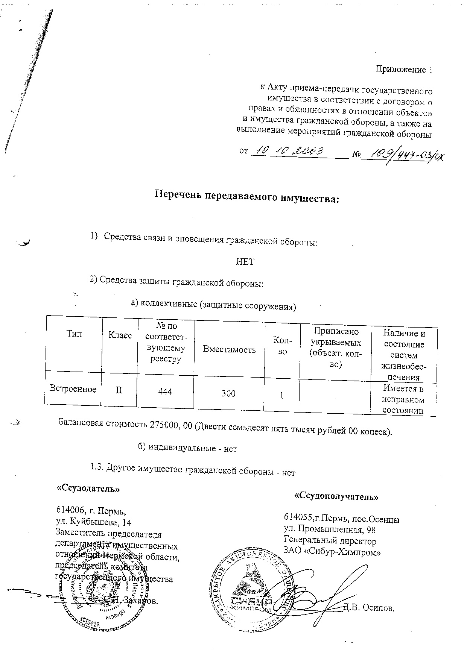
ПРОДАВЕЦ  ____________(Наименование Продавца)  ИНН_______  КПП_______ | ПОКУПАТЕЛЬ  ознакомлен с копией  __________(наименование Покупателя)  ИНН_______  КПП_______
__________________ ________________ | __________________ (ФИО подписанта)

Приложение № 3
к Договору купли-продажи объектов недвижимости
и движимого имущества №____________ от «___»________202__г.

Форма
АКТА ПРИЕМА-ПЕРЕДАЧИ
к Договору купли-продажи объектов недвижимости и движимого имущества №____________ от «___»________202__г.
(далее «Договор»)

г. Пермь | «___» октября 2022 г.

Акционерным обществом «СИБУР-Химпром» (АО «СИБУР-Химпром»), именуемое в дальнейшем «Продавец», в лице Генерального директора Рассказова Данила Владимировича, с одной стороны, и
______________________________________, именуемое в дальнейшем «Покупатель», в лице ________________________________, действующего на основании _________________________________________________, с другой стороны, вместе именуемые «Стороны», составили настоящий Акт к Договору о нижеследующем:

- Продавец передал, а Покупатель принял следующие Объекты:
1.1. Земельный участок с кадастровым номером 59:01:4716054:1065, площадь: 6734 кв.м., местоположение: Пермский край, г. Пермь, ул. Промышленная, категория земель: земли населенных пунктов, вид разрешенного использования: Под производственные объекты и сооружения (далее – Земельный участок №1).
1.2. Земельный участок с кадастровым номером 59:01:4716054:1064, площадь: 59:01:4716054:1064 кв.м., местоположение: Пермский край, г. Пермь, ул. Промышленная, категория земель: земли населенных пунктов, вид разрешенного использования: Под производственные объекты и сооружения (далее – Земельный участок №2).
1.3. Нежилое помещение, кадастровый номер: 59:01:4716054:786, общая площадь: 1957,5 кв.м., адрес (местоположение): Пермский край, г. Пермь, Индустриальный район, ул. Промышленная, д. 98 (далее – Нежилое помещение).
Нежилое помещение имеет следующие характеристики:
Кадастровый номер | 59:01:4716054:786
Наименование | Нежилое помещение
Назначение | Нежилое
Адрес | Пермский край, г. Пермь, Индустриальный район, ул. Промышленная, д. 98
Местоположение | В границах Земельного участка №2
Площадь | 1957,5 кв. м
Этажность | 1-4
Состояние | Удовлетворительное
Действующие технологические присоединения инженерных сетей | - Теплоснабжение.  - Электроснабжение.  - Холодное питьевое водоснабжение.  - Водоотведение.

  - Движимое имущество:
№ п/п | Наименование объекта | Инвентарный номер | Количество
1 | Автостоянка у з/управления с ж/б ограждением (далее -Объект 1) | 3-1361 | 1
2 | Охранная сигнализация к.116 (кабинет директора) | 13707 | 1
3 | Охранная сигнализация к.116 (кабинет начальника каз) | 13708 | 1
ИТОГО |  |  | 3

- Состояние переданных по настоящему Акту приема-передачи Объектов полностью соответствует условиям Договора. Покупатель не имеет претензий к качеству переданных Объектов.
- Покупатель осведомлен обо всех скрытых и явных недостатках Объектов и не имеет претензий к Продавцу по его состоянию (качеству).
- Настоящий Акт приема-передачи составлен в трех экземплярах, имеющих одинаковую юридическую силу.

ПРОДАВЕЦ  ознакомлен с формой Акта приема-передачи  ____________(Наименование Продавца)  ИНН_______  КПП_______ | ПОКУПАТЕЛЬ  ознакомлен с формой Акта приема-передачи  __________(наименование Покупателя)  ИНН_______  КПП_______
__________________ ________________ | __________________ (ФИО подписанта)

